Puerto salgar, 19 de abril de 2021

Señora
MAGDA YANETH DEVIA GARCIA
Unidad de Asistencia Técnica Rural y Medio Ambiental
La ciudad

ASUNTO: apoyo al fortalecimiento jornada de entrega de material apícola en la vereda la ceiba
OBJETIVO: Fomentar en la población rural a la implementación de producción agropecuaria sostenible realizar entrega de material aprovechable para iniciativa de proyecto apícola, con abejas africanas.
ANTECEDENTES:
En atención por el suscrito CRISTIAN CAMILO FLOREZ RIVAS identificado con la cedula de ciudadanía N°1073327860, informo por medio de la presente, el apoyo al fortalecimiento de implementación de proyectos agropecuarios sostenible amigables con el medio ambiente.

INFORME ACTIVIDAD
ASISTENTES:

NOMBRE | CARGO
Jose Fabian González | UATRMA
José Antonio Reyes – comandante | Cuerpo de Bomberos
Jose Olver Ortiz Ruíz | Defensa Civil
Cristian Camilo florez | Oficina de medio ambiente

DESARROLLO DE LA VISITA:
Durante el día 19 de abril de 2021 se realiza jornada de entrega de material apícola, con esto se busca incentivar la comunidad veredal LA CEIBA para realizar labores de apicultura, esta iniciativa tiene como objeto poder promover cultura ambiental desde la conservación de las abejas africanas y hacer aprovechamiento de enjambres que se sitúan dentro del municipio de puerto salgar, que generan riesgos para los ciudadanos habitantes.
Se realiza entrega del material a la comunidad de la ceiba donde se muestra desconocimiento del tema apícola, la comunidad se ve interesada en el tema a tratar, sin embargo, se aclara que se dictara jornada de capacitación, donde se brindara orientación sobre el manejo de la especie, sus cuidados, dificultades y beneficios que se obtiene al laborar en la apicultura.
Por otro parte se realiza inspección por enjambre de abejas en institución educativa sede rural San Cayetano – Vereda La Colombia, donde se identifica enjambre de abejas en la parte de atrás de la institución, se adelanta gestión del material y objetos necesarios para la extracción y reubicación de esta especie que amenaza la población estudiantil.

CONCEPTO TECNICO:
Descripción general:
Durante siglos, las abejas han beneficiado a las personas, las plantas y al planeta. Transportan el polen de una flor a otra y mejoran la producción de alimentos a través de la polinización. Contribuyen con ello a la seguridad alimentaria y a la nutrición y tienen un impacto positivo en el medio ambiente, ayudando a la biodiversidad y a los ecosistemas.
Según la Organización de las Naciones Unidas para la Agricultura y la Alimentación, aproximadamente el 80% de todas las plantas con flores están especializadas para la polinización por animales, en su mayoría insectos (que incluye a las abejas). La polinización es crucial porque muchas de nuestras verduras, frutas y los cultivos que alimentan a nuestro ganado dependen de ella para ser fertilizados.

NORMATIVIDAD:

- PROYECTO DE LEY 103-2019 SENADO “POR MEDIO DE LA CUAL SE CREAN MECANISMOS PARA LA DEFENSA DE LOS POLINIZADORES, FOMENTO DE CRÍA DE ABEJAS Y DESARROLLO DE LA APICULTURA EN COLOMBIA Y SE DICTAN OTRAS DISPOSICIONES”
- PROYECTO DE LEY DE 2017 SENADO. “POR MEDIO DEL CUAL SE REGLAMENTA LA PROTECCIÓN DE LAS ABEJAS, EL FOMENTO Y DESARROLLO DE LA APICULTURA EN COLOMBIA Y SE DICTAN OTRAS DISPOSICIONES”

CONCLUSIÓN
se logro intervenir en el área rural correspondiente a la vereda la CEIBA con habitantes del sector donde se hizo entrega de doce (12) cajas que brindaran el fortalecimiento y aprovechamiento de los proyectos agrícolas amigables y sostenibles con el medio ambiente.

Cordialmente,
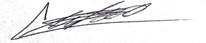

CRISTIAN CAMILO FLOREZ RIVAS
Tecnólogo del Área Ambiental – Oficina Asesora de Planeación
Unidad de asistencia técnica ambiental

Rev.: LFNO – Contratista Ing. Ambiental
Elaboro: Cristian camilo Flórez Rivas – Tnlgo. En Control Ambienta

REGISTRO FOTOGRÁFICO
ACTIVIDAD PROGRAMA
Entrega de material apícola vereda la ceiba
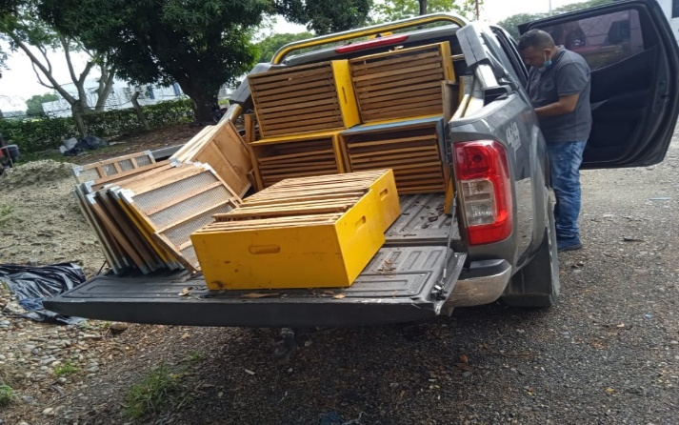 | 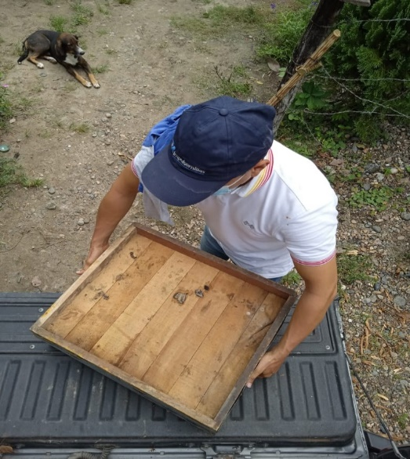
Fotografías tomadas en trascurso de montura del material a entregar.
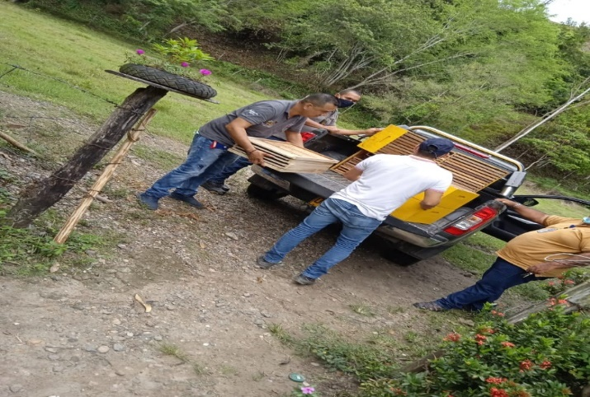 | 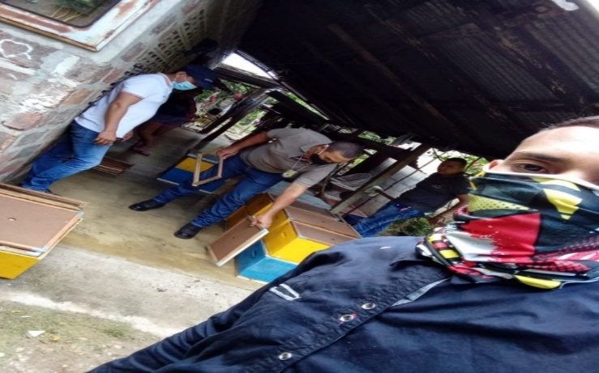
Fotografías tomadas durante entrega del material apícola.
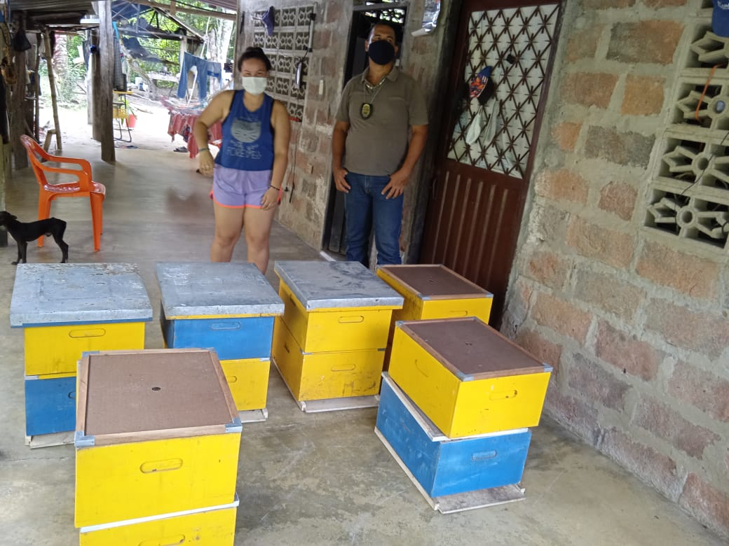
Fotografía tomada durante entrega del material apícola.

